**我院开展“铸魂**·**2024**·**清明祭英烈”主题活动**

文/赵柯茹 图/麦熠纯

清明将至，松柏凝香，长青万世。为深入贯彻落实习近平总书记关于烈士褒扬工作的重要指示精神，院党委副书记刘图其、研究生第二党支部、团委学生会、研究生会等部门学生代表于4月2日赴湘潭市烈士陵园开展“铸魂·2024·清明祭英烈”主题活动。

湘潭烈士陵园内，烈士纪念碑高耸入云，气势恢宏。上午十时，随着国歌奏响，全体师生面向烈士纪念碑列队肃立，一同唱响国歌，仪式在庄重严肃的氛围下正式开始。随后，主持人带领大家向烈士行三鞠躬礼，深切缅怀烈士们为民族独立、人民解放做出的不朽功绩。

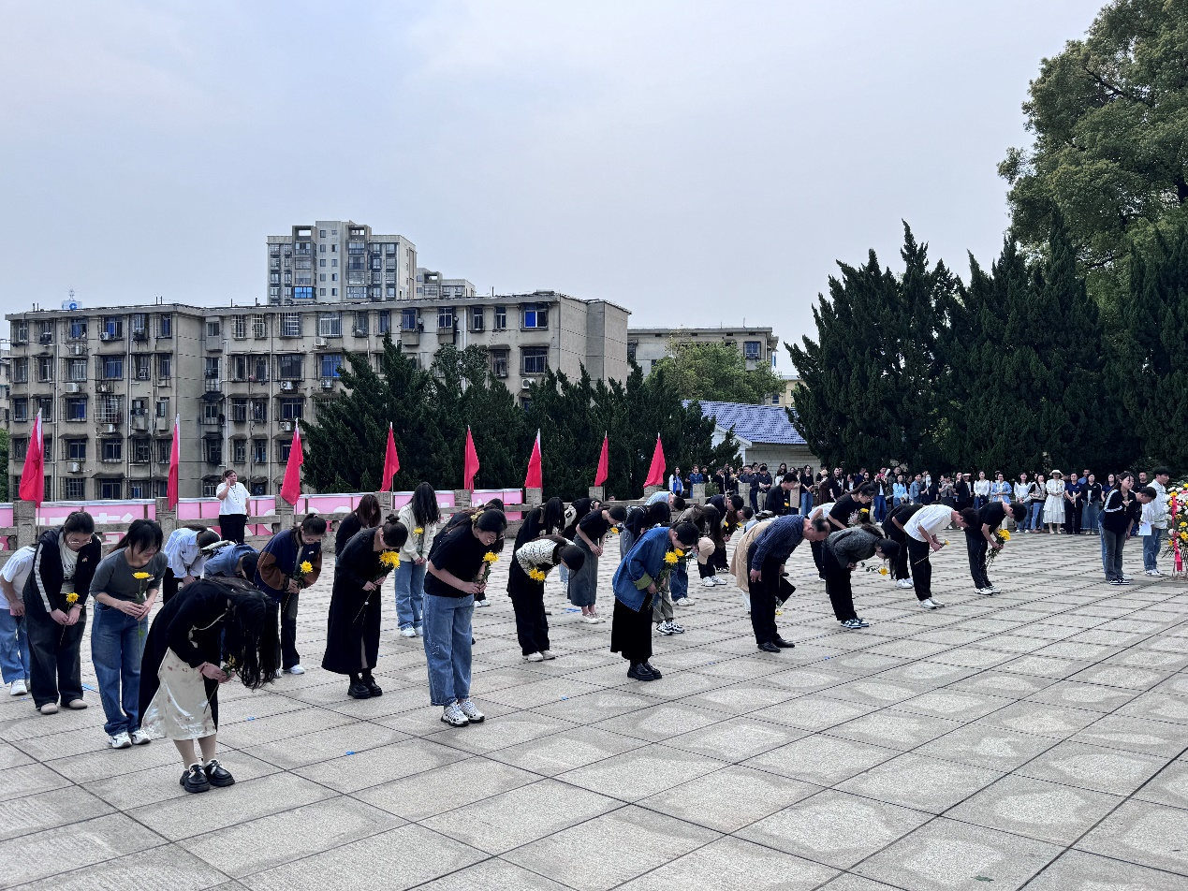

▲图为全体师生向烈士行三鞠躬礼

接着，刘图其作为师生代表发言，表示对革命先烈深远追思之情。刘图其勉励同学们要以革命先烈为典范、听党话跟党走、练就专业本领、弘扬革命精神，体现“新时代马院青年学子”的爱国主义情怀！

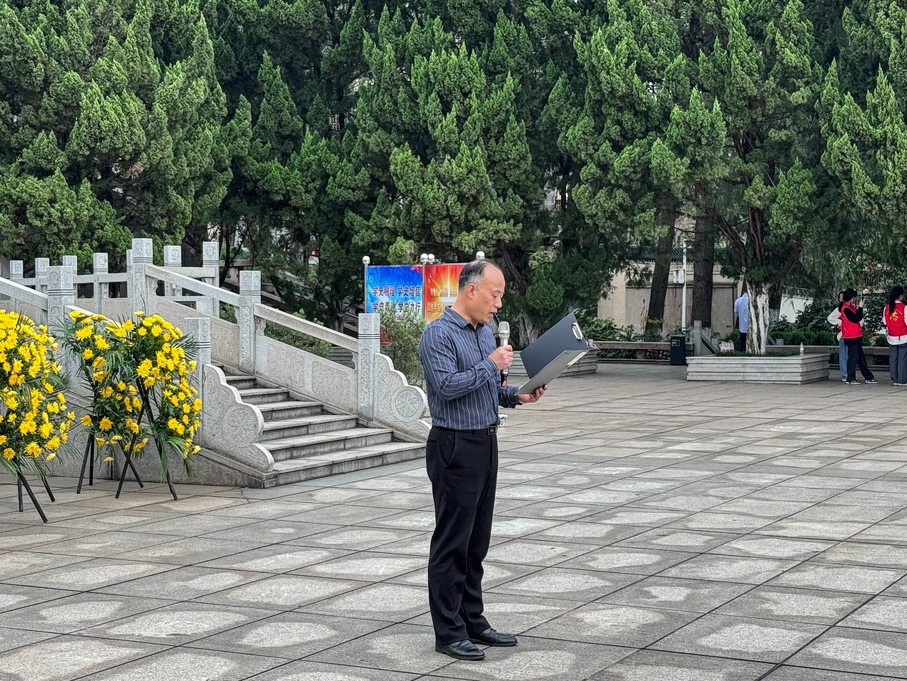

▲图为刘图其发言

随后，学生代表刘磊、唐钰航缓步上前，向革命先烈敬献花篮，寄托哀思，深切缅怀革命先烈的丰功伟绩。最后，参加仪式人员手持菊花，绕烈士纪念碑一周，瞻仰烈士。

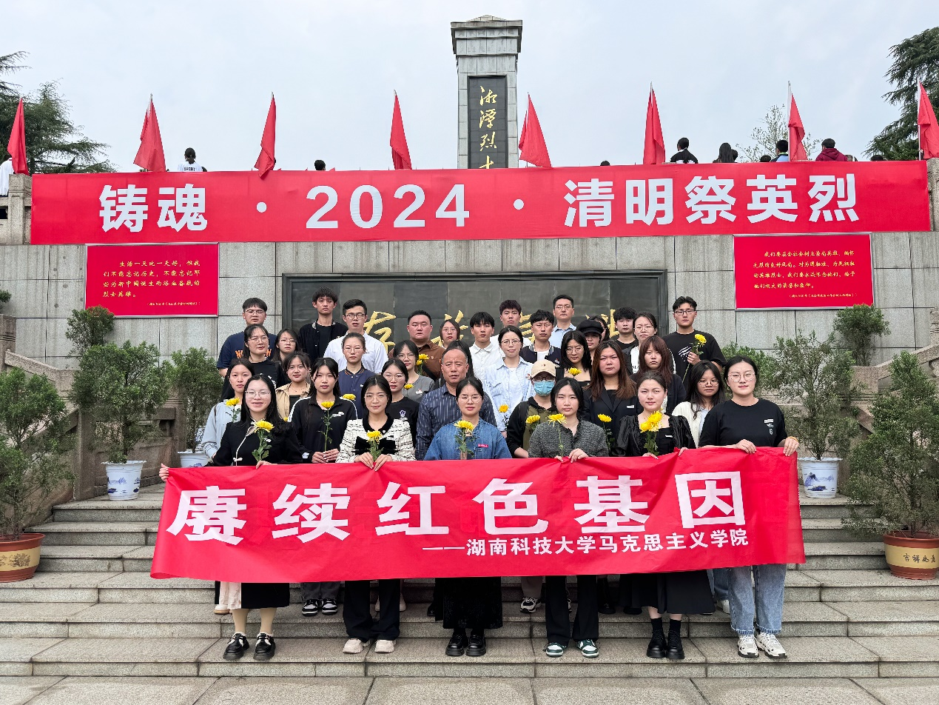

▲图为活动结束后师生合影

先烈开道为后人，后人继业慰忠魂。英烈们百折不挠、英勇善战、为国捐躯的革命精神，犹如一颗颗熠熠生辉的启明星，激励着一代又一代人不忘初心，砥砺前行。活动中，师生们思想和心灵又一次受到了深刻洗礼，纷纷表示将主动担当时代重任，继承好革命先烈的遗志，走好新时代的“长征路”，做好新时代“答卷人”。

一审：阳继樱 二审：刘图其 三审：刘正妙